OBAVIJEST ZA POTROŠAČE
Opoziv proizvoda
DODATAK PREHRANI
HOT - EXXtreme Power Caps

Državni inspektorat Republike Hrvatske obavještava potrošače o opozivu proizvoda HOT - EXXtreme Power Caps, LOT 1290226, najbolje upotrijebiti do 31.08.2029., zbog nedozvoljene prisutnosti farmakološki aktivne supstance, sildenafila.
Proizvod nije u skladu s Uredbom (EZ) br. 178/2002 Europskog parlamenta i Vijeća od 28. siječnja 2002. o utvrđivanju općih načela i uvjeta zakona o hrani, osnivanju Europske agencije za sigurnost hrane te utvrđivanju postupaka u područjima sigurnosti hrane i Pravilnikom o tvarima koje se mogu dodavati hrani i koristiti u proizvodnji hrane te tvarima čije je korištenje u hrani zabranjeno ili ograničeno („Narodne novine“ broj 160/2013).

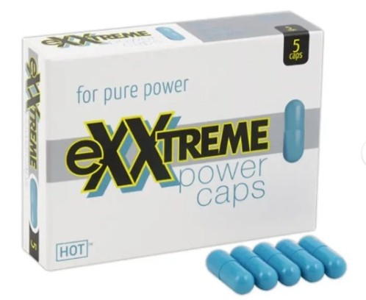
Podaci o proizvodu:
Proizvođač: HOT Productions & Vertriebes GmbH, Austria
Maloprodaja: PERVISIO SHOPS d.o.o., Zagreb
PRATI ME d.o.o, Zagreb

Obavijest se odnosi isključivo na proizvod sa gore navedenim podacima.

